Như đã biết thì Office 2013 là phiên bản mới nhất của bộ sản phẩm soạn thảo văn phòng của Microsoft. Bên cạnh sự thay đổi toàn diện về giao diện thì Office 2013 còn tích hợp nhiều tính năng bổ sung rất đáng giá dành cho người dùng như tích hợp lưu trữ SkyDrive, khả năng xem PDF,..
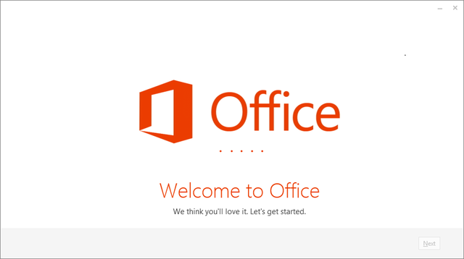
Bài viết này sẽ tổng hợp một số các thủ thuật hữu ích khi sử dụng bộ phần mềm soạn thảo Office 2013. Mời bạn đọc cùng tham khảo.
Thiết lập Computer là tùy chọn lưu trữ mặc định
Office 2013 cung cấp một số các tùy chọn lưu trữ tập tin bao gồm SkyDrive và máy tính (Computer). Tuy nhiên, bạn lại thường xuyên sử dụng tùy chọn Computer để lưu trữ và muốn thiết lập tùy chọn này thành mặc định để tiết kiệm vài thao tác thì bạn có thể áp dụng cách tùy chỉnh sau đây.
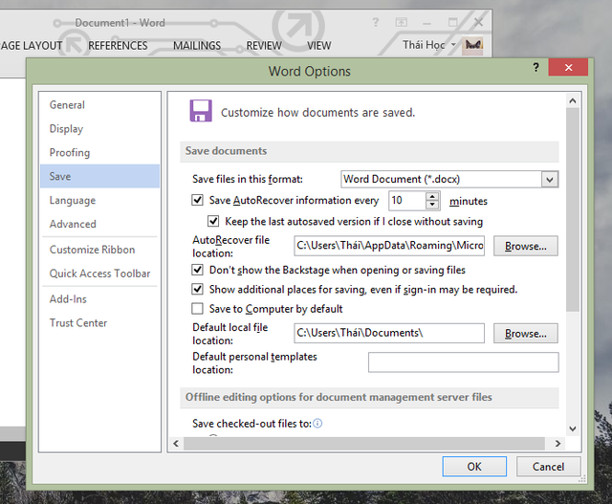
Trong ứng dụng Office 2013 đang mở, bạn truy cập vào FILE > Options. Cửa sổ thiết lập Options xuất hiện, bạn nhấn vào nhóm tùy chọn Save và đánh dấu vào tùy chọn Don’t show the Backstage when opening or saving files hoặc Save to Computer by default. Sau đó nhấn OK để lưu lại là xong.
Tắt tính năng Office Upload Center
Tính năng Office Upload Center được ra mắt trong phiên bản Office 2010 và được đổi tên thành Upload Center trong Office 2013. Nhìn chung thì tính năng khá hữu ích cho người dùng thường xuyên làm việc có kết nối mạng để đồng bộ hóa các tài liệu trên máy tính vào kho lưu trữ đám mây cá nhân. Tuy nhiên, bạn nên vô hiệu hóa tính năng này để giúp cho các bạn vào internet nhanh hơn vì tính năng này ngốn khá nhiều lưu lượng đường truyền.
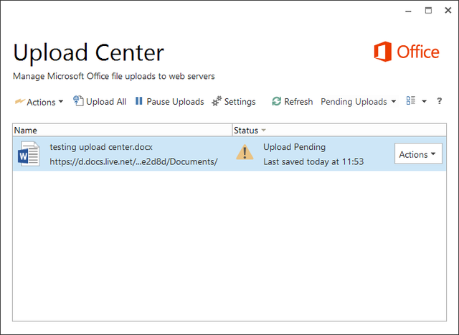
Để tắt tính năng này, bạn hãy truy cập vào thư mục cài đặt của Office 2013 theo đường dẫn “C:\Program Files\Microsoft Office\Office15”, sau đó nhập vào ô tìm kiếm cụm từ khóa “MSOUC.EXE”
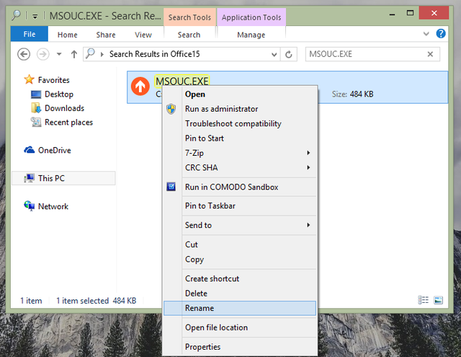
Khi đã tìm ra, bạn hãy nhấn phải chuột vào tập tin này và chọn Rename để đổi tên nó sang tên bất kỳ là xong.
Vô hiệu hóa tính năng Protected View
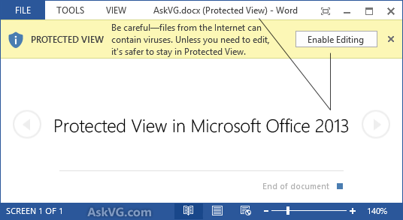
Ở Office 2013, tính năng Protected View cho phép người dùng mở xem các tập tin văn bản tìm ẩn nguy cơ trong chế độ giới hạn để giảm thiểu tối đa hiểm họa cho hệ thống. Do vậy, khi bạn mở các văn bản tải về từ internet hay chép từ máy khác sang và mở bằng các ứng dụng trong Office 2013 do đó thỉnh thoảng sẽ bị chặn không xem được nội dung.
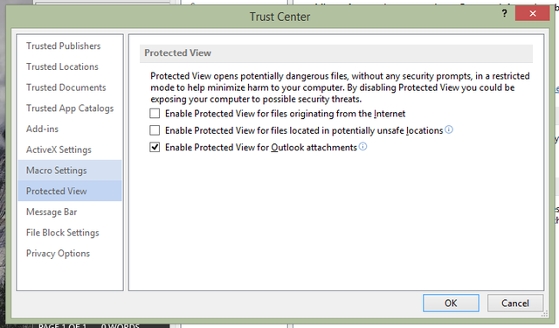
Nếu bạn không thích tính năng này, có thể vô hiệu hóa nó bằng cách truy cập vào FILE > Options trong ứng dụng Office 2013 đang mở. Tại cửa sổ Options, bạn nhấn chọn Trust Center > Trust Center Settings > Protected View. Sau đó lần lượt bỏ dánh dấu tại các dòng Enable Protected View for files originating from the Internet và Enable Protected View for files located in potentially unsafe locations. Sau đó nhấn OK để lưu lại là xong.

Thay đổi nhanh định dạng đoạn văn bản
Nếu bạn đang soạn thảo văn bản và nhận thấy rằng yêu cầu của đoạn văn bản này cần viết hoa hoặc viết thường nhưng hiện tại bạn đang làm điều ngược lại thì chắc hẳn sẽ rất khó chịu nếu phải xóa hết và gõ lại từ đầu phải không?
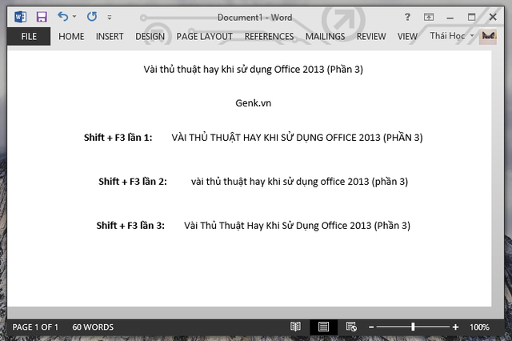
Có một cách đơn giản hơn đó là bạn có thể sử dụng tổ hợp phím tắt Shift + F3 để nhanh chóng thay đổi định dạng của toàn đoạn văn bản mình đã bôi đen và cần chuyển đổi.Tùy theo bạn nhấn phím F3 mấy lần để nhận được kết quả tương ứng.
Xóa định dạng của văn bản
Khi sao chép một đoạn văn bản từ web hoặc từ tập tin khác, có thể đoạn văn bản của bạn sẽ mang theo các định dạng mà tác giả trước đó đã gáng cho nó. Do đó sau khi dán đoạn văn bản vào tài liệu của mình, bạn nên tiến hành xóa định dạng cho nó để phù hợp với văn bản mà bạn đang soạn thảo.
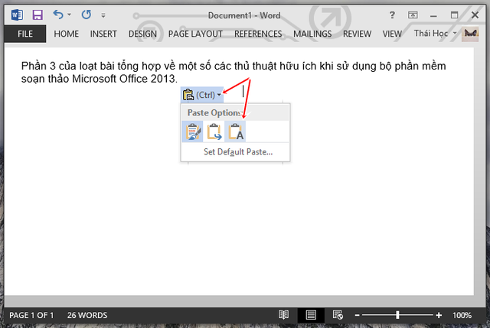
Để xóa định dạng văn bản, khi dán văn bản đã sao chép vào ứng dụng đang soạn thảo sẽ có một hộp thoại gợi ý xuất hiện, bạn hãy nhấn vào biểu tượng mũi tên mở rộng và chọn vào biểu tượng có chữ A kèm theo. Hoặc nhanh hơn, bạn hãy sử dụng tổ hợp phím Ctrl + Space Bar.
Vô hiệu hóa Mini Toolbar
Mini Toolbar giúp người dùng nhanh chóng thiết lập định dạng khi được bôi đen trong ứng dụng của Office 2013. Tuy nhiên, đôi khi người dùng lại cảm thấy nó khá vướng véo và muốn vô hiệu hóa.
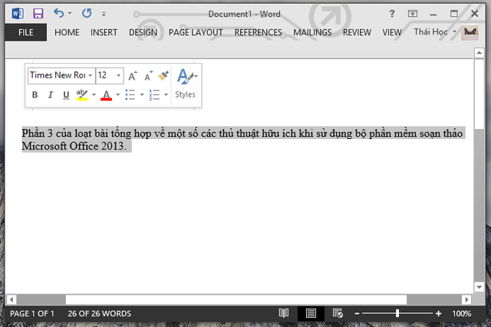
Để vô hiệu hóa tính năng này, bạn hãy truy cập vào FILE > Options trong ứng dụng soạn thảo đang mở. Trong cửa sổ Options, bạn hãy tìm và bỏ đánh dấu ở tùy chọn Mini Toolbar, cuối cùng nhấn OK để lưu lại thay đổi.
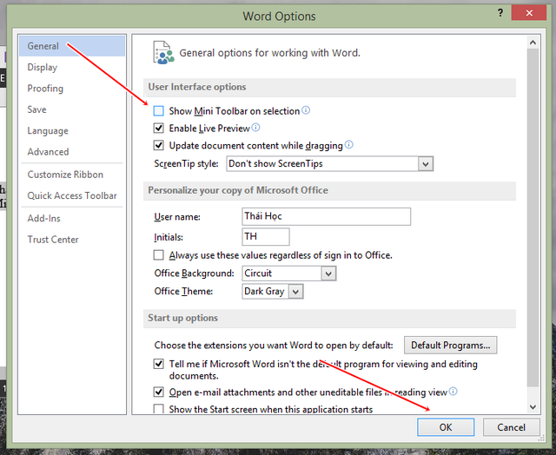
Vô hiệu hóa tính năng khóa tập tin không rõ nguồn
Office 2013 được Microsoft nâng cao khả năng bảo mật nên có thể bạn sẽ gặp phải trục trặc khi mở các tập tin đính kèm mà người khác gửi qua email cho bạn. Nếu cố gắng mở tập tin bạn có thể nhận ra Office sẽ không những từ chối mở, mà còn không cung cấp giải pháp hỗ trợ.
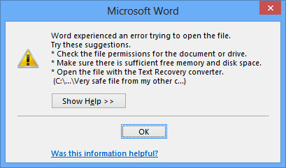
Tuy nhiên, nếu chắc chắn về độ an toàn của tập tin, bạn có thể vô hiệu hóa tính năng bảo mật của Office 2013 để xem nội dung thì bạn có thể áp dụng phương pháp nhấn phải chuột vào tập tin và chọn Properties. Trong hộp thoại Properties, bạn hãy nhấn vào nút Unblock ở tab General và nhấn OK là xong.
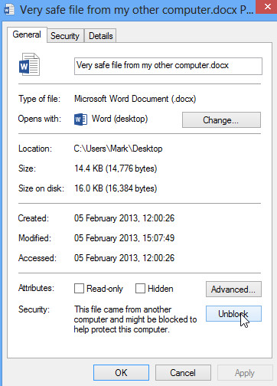
Dịch thuật nhanh
Office 2013 mang đến nhiều tính năng khá mới mẻ và hầu hết chúng đều chưa được người dùng khám phá, trong đó có tính năng Mini Translator language. Đây là tính năng dịch nhanh văn bản trong Word 2013 thông qua bộ máy dịch thuật Bing Translator của chính Microsoft.
Để kích hoạt tính năng này, bạn hãy khởi động ứng dụng Word 2013 lên và truy cập vào tab Review, sau đó nhấn vào biểu tượng Translate và chọn Choose Translation Language.
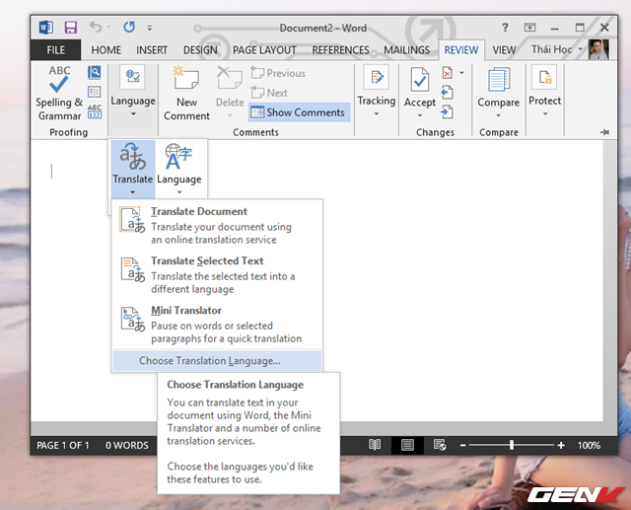
Hộp thoại Translation Language Options xuất hiện, bạn hãy tiến hành thay đổi giá trị ở nhóm tùy chọn Choose Mini Translator language mục Translate to thành ngôn ngữ mà bạn muốn dịch sang. Sau đó nhấn OK để lưu lại thiết lập.
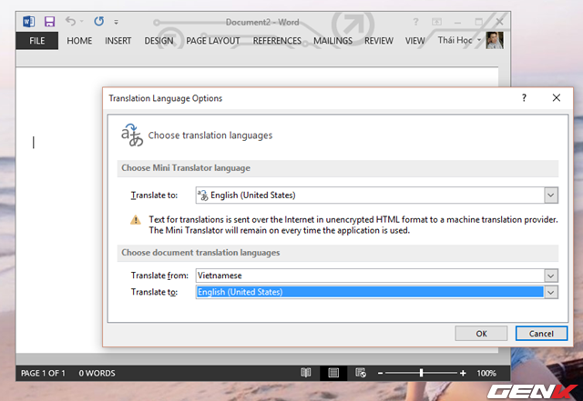
Tiếp theo bạn hãy quay lại tab Review trên Word 2013 và nhấn vào Mini Translator để kích hoạt hộp thoại dịch nhanh.
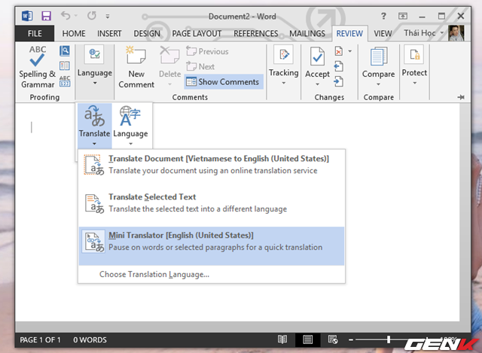
Bây giờ, mỗi khi bạn cần dịch một đoạn văn bản nào đó sang ngôn ngữ mà mình đã thiết lập, bạn chỉ việc bôi đen nó. Lập tức một hộp thoại sẽ xuất hiện với nội dung là văn bản đã được dịch. Bạn hãy rê chuột vào hộp thoại này để xem rõ hơn nội dung hoặc tiến hành sao chép hay nghe phát âm nếu muốn.
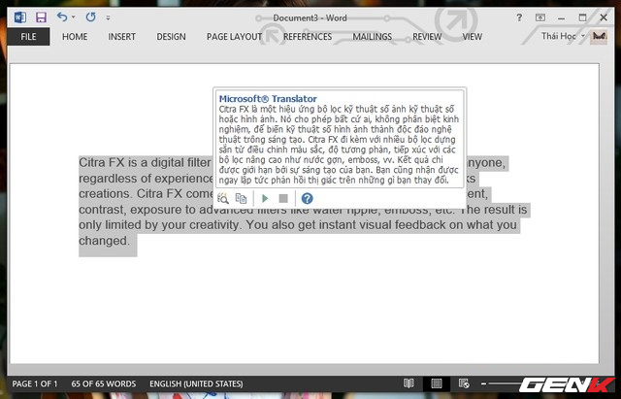
Thiết lập thuộc tính khi dán (Paste) dữ liệu vào Word
Khi bạn sao chép một nội dung nào đó từ nguồn bên ngoài, và khi dán vào Word hay ứng dụng soạn thảo nào đó của Office 2013, định dạng của nội dung đó sẽ được giữ nguyên trạng. Tuy nhiên, có thể định dạng này sẽ không phù hợp với tình trạng soạn thảo tài kiệu mà bạn đang áp dụng, do đó bạn nên điều chỉnh lại đôi chút thuộc tính của việc dán (Paste) dữ liệu vào Word bằng cách làm sau đây.
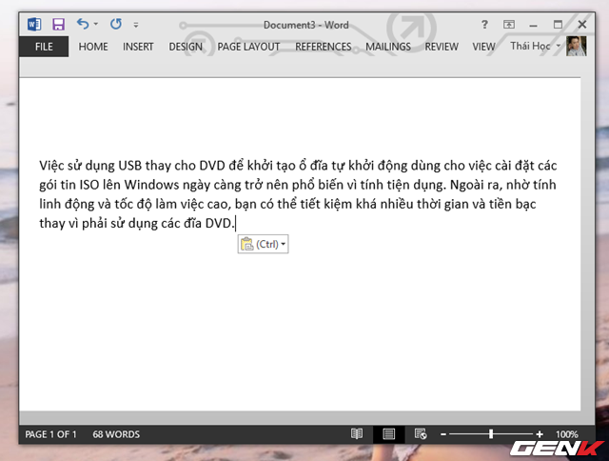
Hãy truy cập vào tab Home, sau đó nhấn vào mũi tên bên dưới tùy chọn Patse và chọn Set Default Page.
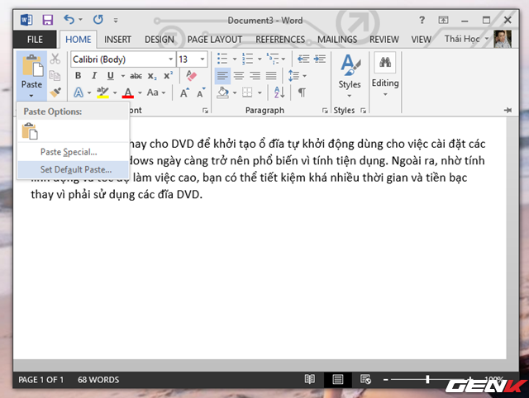
Hộp thoại Word Options trong màn hình Advanced hiện ra, bạn tìm đến mục Cut, copy, and paste rồi chọn Keep Text Only ở trường Pasting within the same document. Sau đó, bạn bấm OK để lưu thay đổi và đóng hộp thoại Word Options.
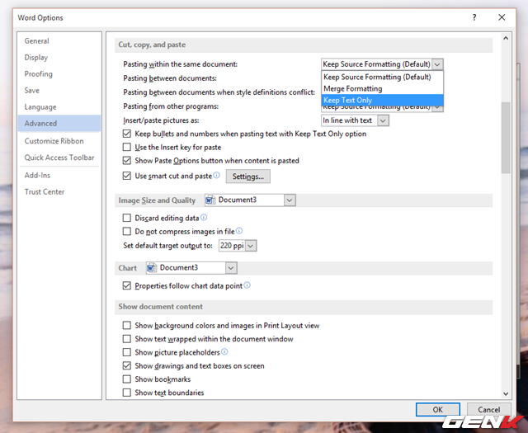
Bây giờ, bạn đã có thể dùng Ctrl + V để dán văn bản từ một chương trình khác vào Word 2013 mà không cần phải lo lắng lỗi định dạng, vì nó sẽ tự động dán văn bản thường không bao gồm hình ảnh, liên kết, định dạng trong văn bản gốc. Từ đó, bạn sẽ dễ dàng thay đổi định dạng văn bản đã dán theo ý muốn.
